________________________________________________
Detailiertes Leseverstehen

Panneau : résidence, piscine et plage
Aufgabe
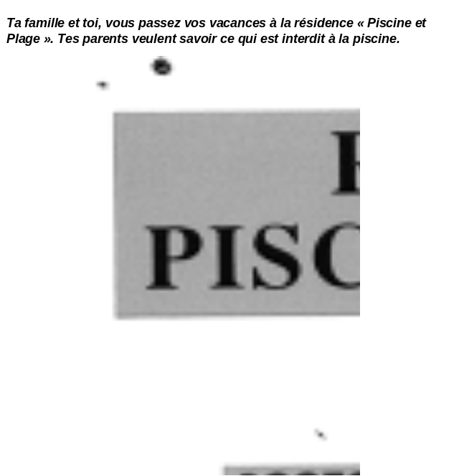

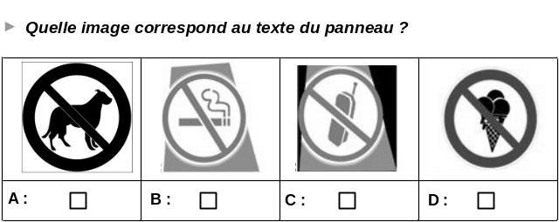

Auswertung
nur das 1. Kästchen wurde angekreuzt (A)
Merkmale
Lesestil | Thema | Textsorte | Kompetenzstufe
selektiv/detailliert | Freizeit | Plakat/Reglementierung | A2

Die Aufgabe Panneau : résidence, piscine et plage überprüft das selektive/detaillierte Leseverstehen auf dem Niveau A2. Schülerinnen und Schüler, die die Aufgabe richtig lösen, können einen sprachlich komplexen Text im Hinblick auf eine bestimmte Detailinformation erfassen und diese innerhalb einer Auflistung mehrerer Details identifizieren. Dafür müssen sie bereits relativ selbstständig lesen können.
diagnostisches Potenzial

Panneau : résidence, piscine ist eine Mehrfachauswahl-Aufgabe, die eine dem Text vorangestellte Kontextualisierung und eine dem Text nachgestellte Fragestellung beinhaltet. Beide geben verschiedene Lesestile vor: Die Kontextualisierung verweist auf informierendes, d.h. detailliertes Lesen (savoir ce qui est inderdit), wohingegen die Aufgabenformulierung selektives Lesen des Textes erfordert. Aus vier Piktogrammen (Verbotsschildern) muss das zum Text passende ausgewählt werden. Da alle inhaltlich zum Text zu passen scheinen, müssen die Verbote ggf. detailliert gelesen bzw. die Begriffe der Verbotsschilder im Text identifiziert werden, um die drei Distraktoren (B, C, D) auszuschließen. Hilfreich dabei ist, dass die hinter den vorgegebenen Verboten stehenden französischen Begriffen den Schülerinnen und Schülern bekannt und damit innerhalb der vielen unbekannten Wörter und Wendungen des Textes auffindbar sind, z.B. Item A: chiens/animaux, B: fumer/cigarette, C: téléphoner/portable, D: glace/manger. Außerdem ist animaux im Text Teil einer hervorgehobenen Passage und lenkt ggf. die Aufmerksamkeit auf eben diese Textstelle. Die Distraktoren sind eindeutig als solche identifizierbar. Wer die Aufgabenteile chronologisch liest (Kontextualisierung – Text – Aufgabe) wird versuchen, den sprachlich komplexen Text detailliert zu lesen. Wer sich zunächst einen Überblick über die ganze Aufgabe verschafft, wird von der Aufgabenstellung ausgehen und den Text selektiv lesen.
Beschreibung der Aufgabe
Der vorliegende Text ist ein Plakat, das die Nutzung des Schwimmbereichs innerhalb einer Ferienresidenz reglementiert. Am Layout fallen die (nahezu) durchgehende Verwendung von Großbuchstaben sowie die Hervorhebung bestimmter Passagen auf. Die Funktion dieser grauen Unterlegung ist jedoch nicht erkennbar und könnte ggf. zunächst verwirren.
Bereits die Überschrift (Résidence « Piscine et Plage ») könnte die Schülerinnen und Schüler, die den zentralen Begriff résidence nicht kennen, von Anfang an verunsichern, wenn der Untertitel Piscine privée nicht wahrgenommen wird. Erst dieser zweite Titel gibt den thematischen Schwerpunkt des Textes vor. Aufgebaut ist der komplexe Text folgendermaßen: Zunächst werden allgemeine Informationen gegeben (z.B. Öffnungszeiten), dann folgen die Nutzungsregeln (consignes). Sprachlich auffallend sind die verkürzten Sätze (Verbote) bzw. der Nominalstil, der typisch für diese Textsorte ist. Problematisch könnte der thematische Wortschatz zur Reglementierung des Schwimmbereichs sein, der viele den Schülerinnen und Schülern wahrscheinlich noch unbekannte Wörter und Wendungen aufweist, z.B. consignes, accès interdit, accéder, surveillance, manifestation bruyante, plongeons intempestifs, pédiluve. Zum Lösen der Aufgabe ist es allerdings nicht erforderlich, den gesamten Text wörtlich zu verstehen. Es reicht, die zentrale Passage zu den viele Informationen beinhaltenden Verboten zu identifizieren, von denen sechs mit Spiegelstrichen aufgelistet werden. Diese Passage ist allerdings aufgrund des Layouts schwierig auffindbar, und auch die eigentlich hilfreiche Zwischenüberschrift (Consignes à respecter) ist nicht als solche erkennbar. Die Verbotsliste wird jedoch von dem als Verbot identifizierbaren ne pas laisser les enfants […] eingeleitet und im Folgenden von der i.d.R. bekannten Wortfamilie interdiction, interdire, interdit gestützt.

Zur Lösung der Aufgabe können folgende Strategien angewandt werden:
vor dem Lesen
Anforderungen der Aufgabe ableiten: Wichtig ist, dass vor dem Lesen ganz klar ist, was die Aufgabe verlangt, um den für die Lösung notwendigen Lesestil zu erkennen. Die Lerner sollen dem Text das passende Piktogramm zuordnen. Zur Auswahl stehen vier Verbotsschilder, die alle unterschiedliche Verbote ausdrücken. Dafür reicht i.d.R. suchendes Lesen.
Angemessenes Vorgehen zur Lösung der Aufgabe wählen: Sich schnell einen Überblick über Text und Aufgabe verschaffen, daraus das Vorgehen und die Lesehaltung ableiten: erst die Piktogramme entschlüsseln und dann den Text zum Auffinden der zentralen Textpassage scannen (selektives Lesen), diese danach ggf. genauer lesen (detailliertes Lesen), um die Distraktoren auszuschließen.
Piktogramme entschlüsseln / bekannten Wortschatz aktivieren bzw. identifizieren: Zu den Piktogrammen können die Schülerinnen und Schüler die ihnen bekannten Begriffe aktivieren (aktives Lesen der Bilder) bzw. im Text Begriffe der Bilder identifizieren (passives Lesen der Bilder) (s.u.). Animaux ist zu allen Piktogrammen der einzig vom Text gelieferte passende Begriff und kann dem chien auf dem Verbotsschild in Item A zugeordnet werden.
Hypothesen zum Textinhalt bilden / Leseerwartung aufbauen: Über die situative Einbettung (ce qui est interdit à la piscine) und die vorgegebenen Verbotsschilder (Piktogramme) können mögliche Textinhalte antizipiert werden. Der mit der Überschrift des Textes identische Titel der Aufgabe (Résidence, piscine et plage) ist dabei nicht hilfreich, da résidence sicher unbekannt ist. Erst die Kontextualisierung und der Untertitel (Piscine privée) geben den thematischen Schwerpunkt vor.
Scanning-Techniken anwenden / auf wesentliche Informationen konzentrieren: Beim ersten Lesen ist es sinnvoll, die Schlüsselbegriffe zu den Piktogrammen im Text aufzusuchen, um die zentrale Textpassage zu identifizieren. Unwesentliche Informationen können überlesen werden, z.B. liefert der gesamte erste Teil allgemeine Informationen.
beim Lesen
Auf die Struktur des Textes und ggf. das Layout achten: Textstruktur und Textsortenwissen (Formulierungen von Verboten) sowie ggf. das Layout (Spiegelstriche verweisen auf eine Auflistung) helfen beim bzw. stützen das Auffinden der zentralen Passage, die ggf. detaillierter gelesen werden muss.

Bedeutungen erschließen: Unbekannte Begriffe können z.B. über Wortfamilien abgeleitet werden, wie z.B. plongeons von plonger oder baignade von baigner, bzw. interkomprehensiv aus anderen Sprachen wie engines de plage über das Englische engin.
nach dem ersten Lesen
Zentrale Passage evtl. mehrmals lesen: Um zu entscheiden, dass nur Item A auf den Text zutrifft, bzw. die anderen Items definitiv auszuschließen, muss die zentrale Passage zu den Verboten ggf. mehrfach und sorgfältig gelesen werden.

Auch bei richtiger Lösung ist es sinnvoll, mit den Schülerinnen und Schülern ihren Lösungsweg zu besprechen und sich das Vorgehen bei der Bearbeitung der Aufgabe gemeinsam bewusst zu machen. Aus den einzelnen Aufgabenteilen können die für das Lösen der Aufgabe notwendigen Lesestile abgeleitet und die Kombination verschiedener Lesestile verdeutlicht werden.
Weiterarbeit und Förderung
Um dieses Wechselspiel zwischen selektivem und detailliertem Lesen gezielt zu üben, eignen sich Zuordnungsaufgaben: Texten können im Hinblick auf die Progression der Anforderungen nicht nur Piktogramme und Überschriften, sondern auch komplexere Aussagen (z.B. Kernaussagen oder Stellungnahmen) zugeordnet werden. Außerdem können Texte mit detaillierten Informationen zu einem komplexeren Thema auch als Internetseite mit Verknüpfungen aufbereitet werden. Einzelne Begriffe oder Überschriften, die angeklickt werden können, damit weitere informative Textpassagen erscheinen, fassen dabei die zentralen Punkte zusammen.
Bei anspruchsvolleren Texten ist es auch wichtig, dass die Schülerinnen und Schüler in der Lage sind, die gegebenen Informationen zu strukturieren: Sie können ein associogramme bzw. eine Mindmap, Skizze oder ein Strukturdiagramm zu einem Sachtext anfertigen, um ein Problem darzustellen. Zentrale Informationen können auch in Tabellen übertragen werden, z.B. Aussagen zu bestimmten Personen, Problemen, Pro- oder Kontra-Argumente usw. Anknüpfend an das detaillierte Lesen, sollten dann im Unterricht weitere Lernaufgaben folgen, die auch andere Kompetenzbereiche berücksichtigen.

Sind Schülerinnen und Schüler nicht in der Lage, die Aufgabe zu lösen, sollte zunächst besprochen werden, wie sie bei der Bearbeitung vorgegangen sind. Wahrscheinlich werden sie die Aufgabenteile chronologisch gelesen und daher versucht haben, den Text detailliert zu verstehen, ohne die Aufgabenstellung zu beachten, die eine andere Lesehaltung suggeriert (selektives Lesen). Es sollte deutlich werden, wie wichtig es ist, das Vorgehen bei der Bearbeitung einer Aufgabe zu planen. Dazu gehört als erstes, sich einen Überblick über die Aufgabenteile zu verschaffen und aus den Anforderungen den für die Lösung notwendigen Lesestil abzuleiten. Dabei sollten unterschiedliche Lösungswege und die Möglichkeit der Kombination verschiedener Strategien berücksichtigt werden. Ein möglicher Weg wurde bereits oben bei der Erläuterung der Strategien dargestellt.
bei falscher Lösung
Die Schülerinnen und Schüler können auf dieser Grundlage auch ein Lesezeichen, eine Checkliste oder ein Lernposter mit Tipps zum selektiven/detaillierten Lesen anfertigen.
In Übungen können gezielt einzelne Strategien trainiert und Skimming- und Scanningtechniken geübt werden. Als weitere Textgrundlagen zum Üben des Wechselspiels zwischen selektivem und detailliertem Lesen bieten sich auf diesem Niveau andere konkrete, eher kürzere, einfachere Texte (auch mit verkürzter Sprache) zu bekannten Themen an, z.B. Urlaubsprospekte oder Freizeitangebote. Damit die textsortenspezifischen Merkmale zum Aufbau einer Leseerwartung genutzt werden können, sollten diese an unterschiedlichen Texten herausgearbeitet werden, z.B. anhand der folgenden Leitfragen: Welche Funktion hat der Text? An wen richtet er sich? Wie ist er aufgebaut? Wie unterstützt das Layout (Illustrationen, Überschrift, Zwischenüberschriften, Fettdruck etc.) das Verstehen? Wo finde ich welche Informationen? Die Antworten können in tabellarischen Übersichten, die sukzessive ergänzt werden, festgehalten werden.
Vor dem Lesen des Panneau-Textes könnte außerdem das Antizipieren des Inhaltes und der damit verbundene Aufbau einer Erwartungshaltung an den Text gemeinsam vorgenommen werden: Dafür müssen die vorgegebenen Verbotsschilder detailliert gelesen werden. Techniken des aktiven und passiven Lesens von Bildern sollten gezielt geübt werden. Beim aktiven Bilderlesen müssen die Lernen zu Piktogrammen Wortschatz selbstständig aktivieren, beim passiven Bilderlesen erkennen sie die Begriffe der Bilder im Text wieder.
Außerdem können Textteile von Gebrauchsanleitungen oder Vorgehensbeschreibungen zerwürfelt und wieder sortiert werden. So können textverknüpfende Merkmale herausgearbeitet werden. Es bietet sich auch an, auf der Grundlage von Anleitungen oder Rezepten die Techniken des Lesens von Bildern zu üben, wenn Piktogramme z.B. mit Handlungsschritten oder Zutaten einem Text zugeordnet werden müssen. Die Schülerinnen und Schüler können auch selbst Piktogramme zu Texten anfertigen.

